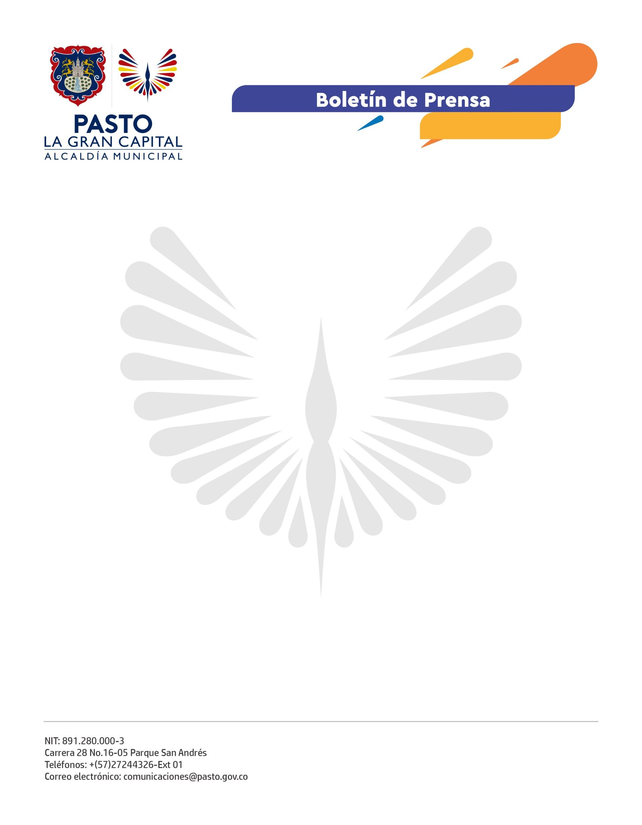
No. 045
31 de enero de 2022

49 MIL ESTUDIANTES REGRESARON A CLASES PRESENCIALES EN EL MUNICIPIO DE PASTO

Con el propósito de garantizar el acceso seguro a la educación de todos los niños, niñas y adolescentes del municipio, la Alcaldía de Pasto, a través de la Secretaría de Educación, supervisó el inicio de las clases presenciales en las 48 Instituciones Educativas Municipales (I.E.M), que recibieron alrededor de 49 mil estudiantes tanto de la zona urbana como rural de ‘La Gran Capital’.

La secretaria de Educación, Gloria Jurado Erazo, manifestó que el regreso de los estudiantes a los planteles educativos es muy emotivo y evidencia el gran compromiso de los padres de familia con el retorno de sus hijos a la presencialidad.

“Trabajamos en equipo con todas las I.E.M. del municipio para cumplir todos los protocolos de bioseguridad como, por ejemplo, la adecuada ventilación en los salones; lavamanos, jabón y gel para estudiantes, maestros y personal administrativo. Logramos un retorno seguro a las aulas por medio de los recursos entregados por el Fondo de Emergencias (FOME), que ascienden a los 2 mil millones de pesos y una inversión de la Administración Municipal de 900 millones”, indicó la funcionaria.

Por su parte, la docente de la I.E.M. Aurelio Arturo Martínez, Doris Amanda Erazo, expresó la alegría de poder reencontrarse nuevamente con los estudiantes porque es a través de la presencialidad que ellos logran desarrollar sus destrezas y fortalecer su comunicación interpersonal.

“Gracias al apoyo del Alcalde Germán Chamorro de la Rosa y la secretaria de Educación, pudimos tener importantes avances para el retorno a clases. Durante las últimas dos semanas trabajamos en la planeación del año académico que hoy inicia”, preciso.

Durante esta semana, las Secretarías de Educación y Salud realizarán jornadas de vacunación contra covid-19 en los planteles educativos. Los niños, niñas y adolescentes podrán acceder a la inmunización presentando el consentimiento informado de sus padres y/o acudientes.

